11. Newsletter Juli 2021 | 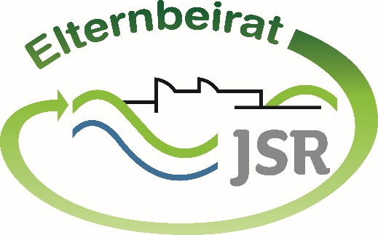

Liebe Eltern,

ein außergewöhnliches Schuljahr neigt sich dem Ende zu. Dieses Schuljahr hat von Ihnen liebe Eltern, den SchülerInnen, den Lehrkräften und der Schulleitung viel abverlangt. Wir hoffen darauf, dass im nächsten Schuljahr wieder ein dauerhafter und geregelter Präsenzunterricht möglich sein wird. Deshalb setzten wir uns als Elternbeirat für die dafür benötigten Maßnahmen, die mobile Raumlüftungsanlagen umfassen, ein. Zu diesem Thema stehen wir im regelmäßigen Austausch mit Schulleitung und Landratsamt.

Zum neuen Schuljahr wird der Elternbeirat für eine nachhaltige und umweltbewusste Getränkeversorgung unserer SchülerInnen einen Wasserspender in der Aula aufstellen lassen. Entsprechende wiederverwendbare Flaschen werden von uns ebenfalls organisiert. Wir danken allen, und insbesondere der HEWA, die uns dabei unterstützen. Weitere Informationen folgen im September-Newsletter.

TIPPS von Eltern an Eltern:

Der „Sommerpass Bayern“ gewährt den diesjährigen Abschlussklassen bayerischer Schulen in den Monaten August und September 2021 freien Eintritt in staatliche Schlösser und Museen sowie kostenlose Mitfahrten bei der Bayerischen Seenschifffahrt. Vielleicht haben die Schüler der JSR im Rahmen einer Urlaubsreise Gelegenheit zur Nutzung. Auch für die Daheimgebliebenen steht u.a. die Nürnberger Burg mit freiem Eintritt bereit. Weitere Informationen finden Sie hier:
https://www.km.bayern.de/lehrer/meldung/7340/absolventinnen-und-absolventen-erhalten-freien-eintritt.html

Wir gratulieren unseren Abschlussschülern zur bestandenen Prüfung und wünschen ihnen und ihren Familien alles Gute für die Zukunft.
Unseren Lesern wünschen wir schöne und erholsame Sommerferien.

Wichtige Informationen finden Sie außerdem unter der Seite des Elternbeirats auf der Homepage der JSR unter www.jsr-hersbruck.de.
Dieser Newsletter erscheint einmal im Monat. Gerne können Sie uns Ihre Themenwünsche über die bekannten Kommunikationswege mitteilen.

gez. Andrea Nüßlein
Vorsitzende Elternbeirat JSR
eb-jsr@gmx.de

